Otwarcie Przystanku Edukacja
Wieleń, 16 lipca 2022 r. (sobota, godz. 10.⁰⁰ – 14⁰⁰),
Nowe Miasto, Przystanek Edukacja
( miejsce, data)

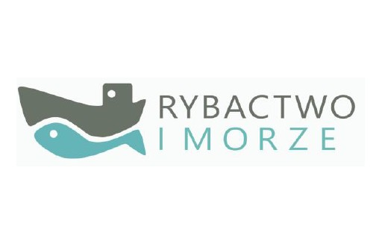
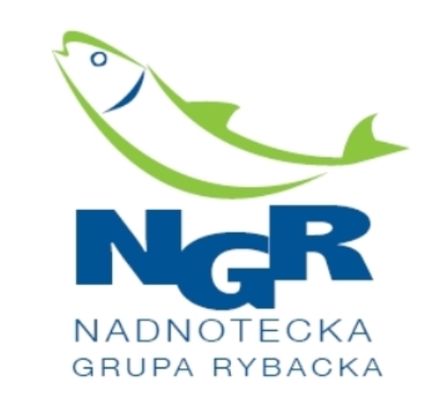
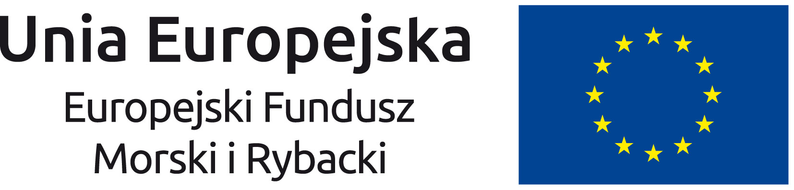
WYSTAWCY: Teren Targowiska Miejskiego; ANIMACJE: Przystanek Edukacja

Wypełniony i podpisany formularz należy dostarczyć Organizatorowi w terminie: do 30.06.2022 r. (poniedziałek)

Nadnoteckie Centrum Kultury w Wieleniu
ul: Dworcowa 1
64-730 Wieleń
e-mail: okstrzelnica@nck.wielen.pl
tel: 67 256 16 60

DANE WYSTAWCY
Nazwa instytucji / przedsiębiorcy/stowarzyszenia / grupy itp.

Osoba do kontaktu:

Adres/ e-mail/ tel:
Adres strony internetowej, facebooka, bloga, itp.:
OPIS
Opis swojego (działania, oferta)
Dodatkowe informacje o wystawcy, które zostaną publicznie odczytane podczas wydarzenia
STOISKO
Rezerwacja miejsca | Rezerwuję miejsce pod wspólnym zadaszonym stoiskiem:
Rezerwacja miejsca | Wymiary:  Dł: Szer.
Niezbędne potrzeby wystawcy (prosimy o zgłaszanie zwłaszcza konieczności podłączenia prądu) oraz inne uwagi i propozycje zgłaszającego
Ilość osób uczestniczących
UCZESTNICTWO
(podpis) ……………………………………………………….............................……………….
(miejscowość, data) ……..………………………………..

Dane zawarte w formularzu ułatwią Organizatorowi kontakt z Uczestnikiem - Wystawcą.
Administratorem Pani/Pana danych osobowych jest Nadnoteckie Centrum Kultury w Wieleniu reprezentowane przez Dyrektora (dalej: NCK) , ul. Dworcowa 1, 64-730 Wieleń, dane kontaktowe:, email:dyrektor@nck.wielen.pl. Informujemy iż Pani/Pana dane osobowe są przetwarzane w formie tradycyjnej oraz elektronicznej zgodnie z obowiązującymi przepisami prawa. Dokumenty zawierające Pani/Pana dane osobowe będą przetwarzane przez okres określony przepisami prawa. Przetwarzane dane osobowe nie są i nie będą udostępniane innym podmiotom poza przypadkami, gdy obowiązek taki wynika z powszechnie obowiązujących przepisów prawa lub zostanie na to wyrażona Pani/Pana zgoda. Wobec przepisów RODO przysługuje Państwu prawo do wglądu w swoje dane osobowe i uzyskania informacji m.in. na temat celu, zakresu i sposobu ich przetwarzania oraz informacji o odbiorcach danych, sprostowania oraz uzupełnienia niekompletnych danych bądź ich usunięcia; żądania czasowego lub stałego wstrzymania przetwarzania danych lub wniesienia sprzeciwu wobec przetwarzania; przeniesienia danych, cofnięcia wyrażonej zgody na przetwarzanie danych w każdym momencie – cofnięcie to jednak nie ma wpływu na zgodność przetwarzania przed jego dokonaniem; wniesienia skargi do właściwego dla Państwa organu nadzorczego w przedmiocie ochrony danych osobowych. Przysługuje Państwu prawo do odmowy i braku zgody na przetwarzanie swoich danych osobowych. Wnioski indywidualne dotyczące realizacji uprawnień związanych z przetwarzaniem Państwa danych osobowych prosimy kierować listownie bądź email na adres poniżej:Nadnoteckie Centrum Kultury w Wieleniu Ul. Dworcowa 1, 64- 730 Wieleń, Email: ksiegowosc@nck.wielen.pl.

